MỤC LỤC

1. GÃY CỔ XƯƠNG ĐÙI 3
2. GÃY ĐẦU DƯỚI XƯƠNG QUAY 5
3. GÃY THÂN HAI XƯƠNG CẲNG CHÂN 7
4. GÃY THÂN XƯƠNG CÁNH TAY 9
5. VẾT THƯƠNG PHẦN MỀM 11
6. XỬ LÝ VẾT THƯƠNG MẠCH MÁU 13
7. ĐIỀU TRỊ BỎNG NGƯỜI LỚN 15
8. GÃY CÁC XƯƠNG VÙNG CỔ CHÂN 20
9. GÃY THÂN XƯƠNG ĐÙI 25
10. PHÁC ĐỒ ĐIỀU TRỊ BỆNH TRĨ 29
11. ĐIỀU TRỊ SỐC CHẤN THƯƠNG 33
12. GÃY XƯƠNG HỞ 35
13. NGUYÊN TẮC CỐ ĐỊNH GÃY XƯƠNG 36
14.GÃY XƯƠNG ĐÒN 37
15.GÃY XƯƠNG BÁNH CHÈ 39
16/ PHÁC ĐỒ CẤP CỨU CHỐNG SỐC PHẢN VỆ 42
17.PHÁC ĐỒ XỬ TRÍ NGỘ ĐỘC THUỐC TÊ 45
18. PHÁC ĐỒ KIỂM SOÁT ĐƯỜNG THỞ KHÓ 49

GÃY CỔ XƯƠNG ĐÙI

I. ĐẠI CƯƠNG:
Gãy cổ xương đùi là loại gãy xương thường gặp ở người cao tuổi, thường liên quan đến loãng xương, gãy xương sinh lý. Gãy cổ xương đùi khó lành và thường có nhiều biến chứng.
II. CHẨN ĐOÁN:
Hỏi bệnh:
Cơ chế chấn thương ( té ngồi), đau ở đâu, các bệnh có trước.
Sinh hoạt trước khi bị tai nạn.
Lâm sàng:
Đau vùng háng, đau khi dồn gõ gót chân, ngắn chi khi có di lệch.
Bàn chân xoay ngoài.
Cận lâm sàng:
X- Quang khớp háng thẳng nghiêng.
III. ĐIỀU TRỊ:
Điều trị bảo tồn:
Chỉ định:
Gãy không di lệch, người già yếu.
Theo đề nghị của gia đình và bệnh nhân.
Phương pháp:
Bột chống xoay.
Săn sóc chống loét.
Tập ngồi sớm.
Thuốc:
Giảm đau: Paracetamol 500mg
Diclofenac 75mg
Calci
Điều trị phẫu thuật( chuyển viện):
Chỉ định:
Gãy di lệch nhiều.
Người trẻ khỏa mạnh.
Theo yêu cầu người bệnh và thân nhân.
Xử trí:
Nẹp cố định – Giảm đau: Diclofenac 75mg
Morphin 10mg
Tùy theo tình trạng bệnh nhân để xử trí.
Bệnh ổn định chuyển viện.

GÃY ĐẦU DƯỚI XƯƠNG QUAY

I. ĐẠI CƯƠNG:
Gãy đầu dưới xương quay là một trong những bệnh thường gặp, thường xảy ra ở người lớn tuổi (nữ nhiều hơn nam), có liên quan đến tình trạng loáng xương. Cơ chế là do té ngã chống tay.
II. CHẨN ĐOÁN:
Bệnh sử:
Nguyên nhân cơ chế té, tuổi tác.
Triệu chứng lâm sàng:
Đau sưng vùng cổ tay.
Cử động hạn chế.
Biến dạng vùng cổ tay.
Cận lâm sàng:
X – Quang: cổ tay thẳng nghiêng.
III. ĐIỀU TRỊ:
Bảo tồn:
Nắn xương:
Gây tê ổ gãy bằng Lidocain 2% 40mg
Khi hết đau thì nắn xương theo nguyên tắc chung: Nắn di lệch chồng trước, nắn đoạn gãy xa theo đoạn gãy gần.
Có thể nắn bàng tay (2 người nắn) hoặc nắn kéo trên khung (1 người nắn).
Bó bột cánh – cẳng bàn tay:
Tái khám sau 4 tuần.
Thuốc giảm đau: Diclofenac 75mg, Paracetamol 500mg.
Kháng viêm: Alpha chymotrypsin.
Phẫu thuật (chuyển viện):
Gãy di lệch nhiều
Kéo nắn thất bại
Theo yêu cầu của người bệnh và thân nhân.

GÃY THÂN HAI XƯƠNG CẲNG CHÂN

I. ĐẠI CƯƠNG:
Gãy thân 2 xương cẳng chân là loại gãy xương dài thường hay gặp nhất.
Nguyên nhân đa số là do tai nạn giao thông, do cơ chế chấn thương trực tiếp.
II. CHẨN ĐOÁN:
Lâm sàng:
Có điểm đau chói.
Biến dạng chi.
Cận lâm sàng:
X – Quang : Cẳng chân thẳng nghiêng.
III. PHÂN LOẠI:
Gãy kín hay hở.
Vị trí gãy:
+ Gãy 1/3 trên
+Gãy 1/3 giữa
+Gãy 1/3 dưới
IV. ĐIỀU TRỊ:
Điều trị bảo tồn:
Chỉ định:
Gãy xương trẻ em dưới 15 tuổi.
Gãy ít di lệch.
Gãy vững.
Vô cảm:
Bằng Lidocain 2%
Tại chỗ
Xử trí:
Kéo nắn
Bó bột đùi – cẳng bàn chân
Theo dõi bột:
Rạch dọc bột ngay nếu có chèn ép bột.
Thay bột nếu có lỏng bột hay gãy bột
Tái khám, kiểm tra di lệch thứ phát sau mỗi 2 tuần
Thời Gian điều trị bó bột từ 8 – 12 tuần
Thuốc:
Giảm đau: Paracetamol
Kháng viêm: alphachymotrypsin
Canxi
Điều trị phẫu thuật (chuyển viện):
Gãy bột
Gãy kín mà di lệch nhiều
Điều trị bảo tồn thất bại.

GÃY THÂN XƯƠNG CÁNH TAY

I. ĐẠI CƯƠNG:
Đặc điểm:
Gãy thân xương cánh tay là những gãy xương được giới hạn từ chỗ bám cơ ngực lớn đến trên 2 lồi cầu xương cánh tay.
Biến chứng thường gặp là liệt thần kinh quay và khớp giả.
Cơ chế:
Thường là do té chống tay.
Có thể gặp trực tiếp hoặc gián tiếp.
Phân loại:
Phối hợp với môi trường bên ngoài.
Gãy kín và gãy hở.
Vị trí gãy:
+ Gãy 1/3 trên.
+ Gãy 1/3 giữa.
+ Gãy 1/3 dưới.
II. CHẨN ĐOÁN:
Các triệu chứng đặc hiệu:
Biến dạng chi.
Cử động bất thường.
Lạo xạo xương khi cử động.
Các triệu chứng không đặc hiệu:
Sưng, đau
Bầm tím
Mất cơ năng
Cận lâm sàng:
X- Quang cánh tay thẳng nghiêng.
III. ĐIỀU TRỊ:
Bảo tồn:
Bột ngực cánh tay
Nẹp chức năng (Nẹp vải)
Thuốc:
Giảm đau: Paracetamol 500mg
Kháng viêm: Alpha chymotrypsin
Điều trị phẫu thuật (chuyển viện):
Gãy di lệch nhiều.
Gãy xương kèm liệt thần kinh quay.
Gãy hở - di lệch nhiều.
Theo yêu cầu của bệnh nhân và thân nhân.

VẾT THƯƠNG PHẦN MỀM

I. ĐỊNH NGHĨA:
Vết thương phần mềm là vết thương rách – dập nát: cơ, mô liên kết
II. CHẨN ĐOÁN:
Dựa vào vết thương mà chẩn đoán:
Vết thương đơn giản: Tổn thương nông lớp da
Vết thương phức tạp: Tổn thương dập nát da, cơ, mô liên kết.
III. ĐIỀU TRỊ:
Vết thương đơn giản.
Rửa thay băng – Khâu vết thương.
Vết thương phức tạp:
Xử lý:
Gây tê tại chổ bằng Lidocain 2%
Rửa vết thương bằng Nacl 9%
Cắt lọc vết thương từ ngoài vào trong, lấy hết dị vật.
- Khâu vết thương:
+ Vết thương chi trên nhất là bàn tay cần khâu ngay và đảm bảo dẫn lưu.
+ Vết thương chi dưới nhất là bàn chân phải đảm bảo dẫn lưu, che phủ gân, xương, khớp – khâu da thưa.
+ Bất động bằng nẹp nếu vết thương vùng khớp.
+Thuốc:
Kháng sinh: Cefixim 0,2g
Giảm đau : Paracetamol 500mg
Kháng viêm: Alphachymotrypsin

XỬ LÝ VẾT THƯƠNG MẠCH MÁU

I. ĐẠI CƯƠNG:
Vết thương mạch máu là vết thương phức tạp, do tai nạn giao thông, tai nạn lao động …Nếu không xử lý kịp thời có thể gây mất nhiều máu, giảm lưu lượng tuần hoàn, sốc, tử vong.
II. CHẨN ĐOÁN VÀ XỬ LÝ:
Vết thương tĩnh mạch, mạch máu nhỏ:
Triệu chứng:
Máu chảy rỉ rả tia nhỏ, mạch máu nhỏ.
Máu có màu sẩm.
Xử lý:
Gây tê tại chỗ bằng Lidocain 2%
Rửa vết thương bằng NaCl 0,9%
Có thể thắt mạch máu – khâu cầm máu.
Khâu da, băng ép.
Vết thương động mạch:
Triệu chứng:
Máu phun thành tia màu đỏ tươi.
Xử lý:
Rửa vết thương bằng NaCl 0,9%
Gây tê tại chỗ bằng Lidocain 2%
Giảm đau toàn thân bằng Diclofenac 75mg.
Có thể dùng Morphin 10mg (nếu bệnh nhân không có chấn thương sọ não hoặc suy hô hấp).
Đồng thời kết hợp đoạn chi, rửa vết thương, kẹp mạch máu (nếu mạch máu nhỏ).
Sau khi xử lý kẹp thắt, băng ép, chống sốc nhanh chóng chuyển tuyến trên.
Lập đường truyền nếu bệnh nhân có biểu hiện sốc.

ĐIỀU TRỊ BỎNG NGƯỜI LỚN

I. ĐẠI CƯƠNG
Bỏng là tổn thương của cơ thể, có từ khi loài người được hình thành và phát triển
Bỏng có thể nông hay sâu, gây hư hại da,biến đổi cấu trúc da, thành phần của da, dưới da. Đôi khi gây rối loạn toàn thân
Theo sự phát triển của loài người, xã hội, ngày nay chúng ta còn biết thêm phỏng do hóa chất, bức xạ, điện
Đa phần bỏng do tai nạn trong sinh hoạt cuộc sống hàng ngày (nấu ăn...)
II. NGUYÊN NHÂN GÂY BỎNG
Do sức nhiệt khô hay ướt, nhiệt độ gây bỏng làm tổn thương tế bào >45 độ C
Do luồng điện gây tổn thương tại chổ sâu, có thể bị sốc điện, ngưng tim ngưng thở
Do bức xạ tùy theo loại tia, cường độ
Do hóa chất tùy theo hóa chất, nổng độ, diện tiếp xúc
III. ĐÁNH GIÁ LÂM SÀNG:
3.1. Lâm Sàng :
3.1.1 Diện Tích Bỏng
Qui tắc số 9 :
. Đầu mặt cổ 9% , Ngực 9%
.Bụng 9%
.Toàn lưng 18%
.Tay 9%
.Chân 18%
.Bộ phận sinh dục 1%
-Phương pháp 1.3.6.9.18 của Lê thế Trung, Viện Bỏng Quốc Gia -Phương pháp Palm :
.Dùng kích thước bàn tay của người bệnh ước lượng diện tích bỏng, khỏang 1%, thường áp dụng cho diện tích bỏng nhỏ.
3.1.2 Theo độ sâu (Viện Bỏng Quốc Gia)
*Độ I : Viêm da nông,da khô đỏ, chỉ có lớp biểu bì bị ành hưởng, đau rát ít, thời gian lành trung bình khoảng 1 tuần
*Độ II: Bỏng trung bì, có sự hoại tử biểu bì (còn lớp tế bào mầm,màng đáy còn nguyên vẹn),có nốt phồng dịch,thường tổn thương lành khoảng từ 1 đến 2 tuần
*Độ III: Bỏng trung bì, chia làm 2 loại
-Trung bì nông: Nang lông tuyến mồ hôi cỏn nguyên vẹn, có các nốt phồng da nền đỏ ướt, cảm giác đau tăng, hồi phục thường sau 2 -4 tuần
-Trung bì sâu: Chỉ còn phần sâu tuyến mồ hôi, dùng kẹp gấp long tóc dể dàng, nốt phồng da chổ trắng, chổ hồng,giảm cảm giác đau, hồi phục thường sau 4- 6 tuần.
*Độ IV: Bỏng toàn bộ lớp da,nếu tổn thương bỏng có đường kính dưới 5cm thì có khả năng tự lành. Trường hợp lớn hơn,khả năng phẫu thuật vì có hoại tử da nhiều.
-Hoại tử ướt: Thường bỏng nhiệt dưới 60 độ C, da trắng bệch, hoa vân sờ cảm giác ướt, mềm, gồ hơn so với da lành, mất cảm giác đau, da hư thường tan rả hay rụng dần từ tuần thứ 2.
-Hoại tử khô: Nhiệt độ bỏng trên 60 độ C, da chắc khô đen hay vàng thui, lõm so với da lành, sờ khô cứng, thô ráp, xung quanh có nếp đỏ nề, không tự rả
*Độ V: Bỏng toàn bộ da. xâm phạm mô dưới da, cân cơ, gân cơ, xương khớp, mạch máu, thần kinh, nội tạng
Ghi chú : Bỏng nông là bỏng độ I,II,III Bỏng sâu là bỏng độ IV,V
3.2.Cận Lâm Sàng
-Xét ngiệm chẩn đoán xác định độ sâu của tổn thương bỏng, thường bệnh viện chuyên khoa.
.Chất màu tiêm tĩnh mạch (xanh Methylene)
.Huỳnh quang tiêm tĩnh mạch (Cholorotetracyclin)
.Chất đồng vị phóng xạ (phospho 32)
-Các xét nghiệm cơ bản đánh gíá tình trạng chức năng gan, thận,tim, phổi tổng quát người bệnh và là cơ sở so sánh những kết quả xét lần sau khi có rối loạn toàn thân của người bệnh do tổn thương bỏng gây ra.
*Ghi chẩn đoán bỏng: Diện tích bỏng, độ sâu bỏng (lúc khám),vị trí bỏng, nguyên nhân bỏng, có thể thay đổi chẩn đoán tùy thời điểm khám
*Sốc bỏng:
-Thưởng xãy ra thời kỳ đầu, khi diện tích bỏng >= 10% có thể xãy ra
-Bỏng da có khèm theo bỏng hô hấp tì lệ sốc cao
-Dể xãy ra ở người già và trẻ em.
-Khác với sốc chấn thương: Thoát dịch huyết tương, tiêu huyết, rối loạn chức năng thận diễn tiến kéo dài, không chảy máu. Chỉ số Frank mỗi % bỏng nông là 1 đơn vị, mỗi % bỏng sâu là 3 đơn vị.
Nếu < 30 đơn vị tỉ lệ sốc bỏng # 5%
Nếu 30 ->50 tỉ lệ sốc #50%
Nếu 50->120 tỉ lệ sốc # 80%- 90%
Nếu >120 tỉ lệ sốc 100%
+ Lâm sàng : 2 dạng
*Sốc cương thường sớm vài giờ đầu, kích thích vật vả, huyết áp tăng cao, mạch nhanh.
*Sốc nhược thường giờ thứ 5,6 sau bỏng,nếu bỏng sâu, lớn thì xuất hiện sớm hơn, diễn tiến nặng. Triệu chứng huyết áp tụt <90 mmHg, hạ thân nhiệt, thiểu niệu(<30ml/g) .BUN,CREATININE tăng, nước tiểu đục đỏ, buồn nôn, nôn dai dẳng, rối loạn điện giải
+Biến chứng: Suy thận cấp
Thủng loét cấp đường tiêu hóa, thường gặp giờ thứ 36
Tràn máu phế nang, tử vong cao, thường gặp giờ thứ 12
4.ĐIỀU TRỊ
4.1.Nguyên Tắc Điều Trị
-Tích cực hồi sức nội khoa, nhanh chóng đưa người bệnh về trạng thái ổn định
-Săn sóc vết thương bỏng
-Tiến hành phẫu thuật cắt lọc da hoại tử nếu có, có thể nhiều lần
-Nâng cao thể trạng,hồi phục dần tổng trạng người bệnh
-Phẫu thuật ghép da,chuyển vạt da che phủ tổn thương bỏng đã cắt lọc bị khuyết da.
4. 2. Điều Trị Đặc Hiệu
*Bù dịch, điện giải, kháng sinh, giảm đau, săn sóc vết thương bỏng, cắt lọc hoại tử, ghép da hay chuyển vạt da.
Công thức Parland :
-24 giờ đầu dùng dung dịch Lactate Ringer theo công thức 4ml x Kg cân nặng x diện tích bỏng (8 giờ đầu truyền 1/2 tổng lượng dịch,16 giờ tiếp truyền 1/2 lượng dịch còn lại).
-24 giờ sau dung dịch Coloid 0,5ml x KG cân nặng x diện tích bỏng và dung dịch glucose 5% 2 lít
Công thức Rodin L.B:
-Sốc nhẹ, vừa: 24 giờ đầu 3 lít dịch, 24 giờ sau 2 lít
-Sốc nặng,rất nặng: 24 giờ đầu 4,5 lít, sau 24 giờ tiếp 3 lít, sau 24 giờ tiếp 1,5 lít
Thành phần dịch truyền 1/2 là dịch keo,1/4 là dịch mặn,1/4 là dịch khác.
*Để đánh giá việc bồi hoàn nước điện giải theo dõi luôn nước tiểu cần được duy trì 0,5ml -1ml/kg/giờ, theo dõi tri giác: mạch,huyết áp
*Giảm đau toàn thân truyền Perfagan,Morphine...
*Kháng sinh phối hợp, phổ rộng
*Nâng đỡ tổng trạng, cho ăn sớm, dinh dưởng đường tĩnh mạch, qua thông dạ dày.
5. Theo Dõi
*Săn sóc vết thương bỏng: Dầu mù u, Nitrat bạc oiment, Biafíne..
*Tập vật lý trị liệu
*Tâm lý trị liệu
*Các phẫu thuật Ngoại khoa cần thiết

GÃY CÁC XƯƠNG VÙNG CỔ CHÂN

I. ĐẠI CƯƠNG
1. Định Nghĩa:
Gãy xương vùng cổ chân là tình trạng một hoặc nhiều xương vùng cổ chân bỉ gãy 2. Nguyên nhân:
Nguyên nhân gãy các xương cổ chân là do chấn thương. Có thể do tai nạn giao thông, tai nạn lao động hay tai nạn sinh hoạt
1.3 Phân Loại:
Gãy mắt cá ngoài
Gãy mắt cá trong
Gãy mắt cá sau
Gãy hai hoặc ba mắt cá
Trật khớp chày mác dưới
II. ĐÁNH GIÁ BỆNH NHÂN
1. Bệnh Sử:
Thường do cơ chế chấn thương trực tiếp hoặc gián tiếp
2. Khám lâm sàng:
Sau chấn thương, nếu có gãy xương vùng cổ chân, bênh nhân thường không thể đi lại được vì rất đau. Khám lâm sàng có thể thấy các dấu hiệu:
Sưng tại vì trí gãy
Bầm tím, có thể bầm tím muộn
Ân đau chói nơi gãy
Biến dạng xương, nhất là khi gãy các mắt cá hoặc xương gót
Ân có dấu lạo xạo xương tại chỗ gãy do các đầu xương gãy chạm vào nhau
Có dấu cử động bất thường.
3. Cận Lâm Sàng:
Cần phải chụp X quang 2 thư thế thẳng và nghiêng. Trong một số trường hợp gãy phức tạp ở gọng chày mác, xương sên hoặc xương gót có thể cần phải chụp multislice CT Scan hoặc magnetic resonance imaging (MRI) scan để đánh giá dây chằng cổ chân.
III. CHẨN ĐOÁN:
o CHẨN ĐOÁN GÃY MẮT CÁ NGOÀI
Tiêu chuẩn xác định:
Đau, sưng, bầm cổ chân vùng mắt cá ngoài X-quang gãy mắt cá ngoài
o CHẨN ĐOÁN GÃY MẮT CÁ TRONG
Tiêu chuẩn xác định:
Đau, sưng, bầm cổ chân vùng mắt cá trong
X-quang gãy mắt cá trong
o CHẨN ĐOÁN GÃY MẮT CÁ SAU
Đau, sưng, bầm cổ chân X-quang gãy mắt cá sau
o CHẨN ĐOÁN GÃY HAI HOẶC BA MẮT CÁ
Đau, sưng, bầm, biến dạng cổ chân X-quang gãy mắt ngoài, mắt cá trong, mắt cá sau
o CHẨN ĐOÁN GÃY TRẬT KHỚP CỔ CHÂN
Đau, sưng, bầm, biến dạng cổ chân
X-quang trật khớp cổ, gãy xương mác, có thể kèm theo gãy mắt cá trong, khớp chày mác dưới toát rộng
IV. ĐIỀU TRỊ
GÃY MẮT CÁ NGOÀI
Điều trị bảo tồn:
Khi x-quang kiểm tra gãy mắt cá ngoài không di lệch Bó bột cằng bàn chân ngắn Điều trị phẫu thuật:
Khi x-quang kiểm tra gãy mắt cá ngoài di lệch
Dùng nẹp vít nén ép, nẹp vít khóa, hoặc Kischner néo chỉ thép nắn chỉnh ổ gãy về vị trí giải phẫu.
GÃY MẮT CÁ TRONG
Điều trị bào tổn:
Khi x-quang kiểm tra gãy mắt cá trong không di lệch hoặc xương gãy thành nhiều mãnh nhỏ
Bó bột cằng bàn chân ngắn
Điều trị phẫu thuật:
Dùng vít xốp hoặc kirchner nắn chỉnh ổ gãy về vị trí giải phẫu
GÃY MẮT CÁ SAU
Điều trị bảo tồn:
Khi x-quang kiểm tra gãy mắt cá sau không di lệch Bó bột cằng bàn chân ngắn Điều trị phẫu thuật:
Dùng vít xốp hoặc nẹp vít nắn chỉnh ổ gãy về vị trí giải phẫu
GÃY HAI MẮT CÁ
Điều trị bảo tồn:
Khi x-quang kiểm tra gãy mắt cá trong và mắt cá ngoài không di lệch Bó bột cằng bàn chân ngắn Điều trị phẫu thuật:
Dùng kỹ thuật cho từng loại gãy mắt cá ngoài và mắt cá trong như đã trình bày phần trên
GÃY BA MẮT CÁ
Điều trị bào tồn:
Khi x-quang kiểm tra gãy mắt cá trong và mắt cá ngoài không di lệch Bó bột cằng bàn chân ngắn Điều trị phẫu thuật:
Dùng kỹ thuật cho từng loại gãy mắt cá ngoài và mắt cá trong như đã trình bày phần trên
TRẬT KHỚP CHÀY MÁC DƯỚI
Điều trị bảo tồn:
Khi chỉ có trật khớp chày mác dưới đơn thuần ít di lệch Bó bột cẳng bàn chân ngắn Điều trị phẫu thuật:
Khi trật khớp chày mác dưới kèm theo gãy một hoặc nhiều xương vùng cổ chân
Dùng nẹp vít nén ép phục hồi giải phẫu xương gãy, vít xốp nén ép phục hồi giải phẫu khớp chày mác dưới
V.THEO DÕI
1. Tiêu chuẩn nhập viện
Bệnh nhân gãy không vững có chỉ định phẫu thuật, gãy xương hở
Chấn thương phần mềm nhiều
2. Tiêu chuẩn xuất viện
Vết thương ổn sau 01 tuần xuất viện
3. Theo dõi
Sau 01 tuần xuất viện tái khám XQ kiểm tra, hướng dẫn tập VLTL

GÃY THÂN XƯƠNG ĐÙI

I. ĐẠI CƯƠNG
Xương đùi là xương lớn nhất và dài nhất trong cơ thể, nên gãy thân xương đùi là một chấn thương nặng nguy hiểm đến tính mạng, lượng máu mất từ 0,5 - 1 lít. Có nhiều cơ lớn bám xung quanh xương đùi nên xương gãy thường di lệch nhiều, hầu hết phải điều trị bằng phẫu thuật.
- Định nghĩa:
Gãy thân xương đùi được xác định gãy ở đoạn xương bên dưới mấu chuyển bé và phía trên lồi cầu đùi. Đoạn thân xương đùi được chia thành 3 phần: 1/3 trên, 1/3 giửa, 1/3 dưới.
- Nguyên Nhân:
• Tai nạn giao thông
• Té cao
• Gãy xương bệnh lí do ung thư di căn.
• Gãy xương mệt.
3. Phân Loại:
• Gãy 1/3 trên
• Gãy 1/3 giửa
• Gãy 1/3 dưới
• Gãy kín
• Gãy hở (theo Gustilo) (1982):
✓ Độ I: gãy hở với vết thương nhỏ hơn 1cm, sạch.
✓ Độ II: gãy hở với vết thương lớn hơn 1cm, không tổn thương phần mềm rộng.
✓ Độ IIIA: gãy hở với vết thương phần mềm rộng, đủ phần mềm để che xương.
✓ Độ IIIB: gãy hở với vết thương phần mềm rộng, không đủ phần mềm để che xương, lóc màng xương và lộ xương.
✓ Độ IIIC: gãy hở với tổn thương mạch máu cần được phục hồi
II. ĐÁNH GIÁ BỆNH NHÂN:
1. Khám Lâm Sàng
• Triệu chứng gãy xương: Biến dạng, cử động bất thường, lạo xạo xương.
• Triệu chứng tổn thương mạch máu: chi lạnh, mất mạch mu chân, chày sau...
• Triệu chứng tổn thương thần kinh: mất cảm giác, vận động.
• Triệu chứng chèn ép khoang: đau tự nhiên, liên tục, đau tăng khi căng cơ đùi thụ động.
2. Cận Lâm Sàng
X-quang: Chụp 02 bình diện thẳng, nghiêng, chụp qua 2 khớp
• Xác định chuẩn đoán: Loại gãy: Đường gãy, độ di lệch, cấu trúc xương.
• Xác định các tổn thương phối hợp: Gãy cổ xương đùi, gãy lồi cầu.
III. CHẨN ĐOÁN:
• Chẩn đoán xác định: gãy kín hay gãy hở (độ ?) phần nào của thân xương đùi.
IV. ĐIỀU TRỊ
4.1. Điều Trị Bảo Tồn
• Bó bột lưng chân: Dùng trong gãy xương đùi trẻ nhỏ.
• Kéo tạ xương đùi liên tục: thường áp dụng trong gãy xương đùi ở trẻ em và người lớn tuổi có bệnh lý nội khoa không thể phẫu thuật.
4.2. Điều Trị Phẫu Thuật:
• Đóng đinh nội tuỷ xương đùi bằng đinh Kuntscher: dùng cho gãy ngang 1/3 giữa xương đùi.
• Đóng đinh nội tuỷ có chốt có khoan lòng tuỷ: là xu hướng điều trị chính cho gãy thân xương đùi.
• Kết hợp xương nẹp ốc nén ép: dùng trong trường hợp gãy 1/3 trên hoặc gãy 1/3 dưới mà lòng tuỷ xương đùi quá nhỏ, gãy thân và đầu xương, kèm gãy cổ xương đùi. Tối thiểu 4 ốc mỗi đầu đoạn gãy.
• Kết hợp xương nẹp ốc khoá: dùng trong trường hợp loãng xương nặng, gãy xương đùi quanh khớp nhân tạo (khớp háng, khớp gối).
• Cố định ngoài: điều trị gãy hở IIIB trở lên hoặc gãy xương hở đến muộn sau 12 giờ.
V. THEO DÕI TÁI KHÁM:
1. Tiêu chuân nhập viện:
• Tất cả các trường hợp gãy thân xương đùi đều có chỉ định nhập viện.
2.Tiêu Chuẩn Xuất Viện:
• Khi các di lệch được nắn chỉnh đối với các trường hợp điều trị bảo tồn.
• Đối với các trường hợp phẫu thuật xuất viện khi bớt đau vết mổ, vết mổ khô, không sốt.
3. Bó Bột:
• Theo dõi tình trạng chèn ép bột, tập gồng cơ.
• Theo dõi liền xương mỗi 4 tuần đến khi xương lành.
4. Kéo Liên Tục:
• Theo dõi tư thế kéo, chỉnh tạ kéo để đạt kết quả nắn chỉnh xương, theo dõi nhiễm trùng chân đinh.
• Theo dõi trên lâm sàng và X quang mỗi tháng, khi ổ gãy có cal thì có thể chuyển qua bó bột đùi bàn chân hoặc kéo liên tục đến khi lành xương.
5. Phẫu Thuật:
• Theo dõi nhiễm trùng sau mổ, chụp X-quang đánh giá kết quả nắn, sự vững chắc của ổ gãy.
• Tập gồng cơ, tập vận động các khớp.
• Tập đi nạng tì đè 1 phần: sau 2-4 tuần với đinh nội tuỷ, sau 4-8 tuần với nẹp ốc.
• Tì đè chân hoàn toàn khi ổ gãy có cal xương.
• Đóng đinh nội tuỷ có chốt tĩnh: Sau 8- 10 tuần mà khe gãy còn rõ, ổ gãy chưa có cal xương thì rút ốc chốt một đầu xa ổ gãy nhất để động hoá chốt tĩnh.
• Tái khám mỗi 1, 2, 3 tháng đến khi lành xương.

PHÁC ĐỒ ĐIỀU TRỊ BỆNH TRĨ

I. PHẠM VI ÁP DỤNG PHÁC ĐỒ
Áp dụng cho bệnh nhân đến khám và điều trị bệnh trĩ tại BV
II. ĐẠI CƯƠNG
- Trĩ là đám rối tĩnh mạch tạo lớp đệm cho vùng hậu môn.
- Bệnh trĩ được tạo thành do dãn quá mức đám rối tĩnh mạch tri gây triệu chứng chảy máu, khối lòi ngoài hậu môn, đau.
III. DỊCH TỄ HỌC
- Bệnh trĩ rất thường gặp, 25-40% dân số, đứng đầu trong các bệnh vùng hậu môn đến khám và điều trị.
- Trên 50 tuổi tỉ lệ mắc bệnh trĩ là 50%
- 50 - 80% dân số thế giới bị ảnh hưởng bởi triệu chứng bệnh trĩ vào một thời điểm trong cuộc sống.
IV. NGUYÊN NHÂN GÂY BỆNH
Nguyên nhân gây bệnh chưa được xác định rõ ràng và chắc chắn.
V. YẾU TỐ NGUY CƠ
- Táo bón kéo dài.
- Hội chứng lỵ.
- Tăng áp lực ổ bụng: ho nhiều, tiểu khó,báng bụng, có thai, khuân vác nặng.
- U bướu hậu môn trực tràng và vùng xung quanh: u hậu môn trực tràng,u vùng tiểu khung.
- Tư thế đứng nhiều, ngồi lâu.
VI. CHẨN ĐOÁN
1) Chẩn đoán xác định:
1.1. Lâm sàng: đi cầu máu đỏ tươi,khối sa hậu môn, đau.
- Trĩ nội: Vị trí trên đường lược.
+ Độ I: Nằm trong hậu môn chưa sa ra ngoài,chảy máu tươi khi đi cầu, phát hiện qua soi hậu môn.
+ Độ II : lấp ló ngoài hậu môn khi đi cầu,đi xong tự tụt vào.
+ Độ III : lòi ngoài hậu môn khi đi cầu,phải dừng tay đẩy vào.
+ Độ IV: nằm thường xuyên ngoài hậu môn.
- Trĩ ngoại: vị trí dưới đường lược.
- Trĩ hỗn hợp: trĩ nội + trĩ ngoại.
- Trĩ vòng: các búi trĩ liên kết nhau sa thành vòng quanh hậu môn.
1.2. Cận lâm sàng:
- Bilan xét nghiệm thường quy: CTM, sinh hóa máu, đông máu, nhóm máu, ECG, XQ ngực thẳng.
- Bilan xét nghiệm chẩn đoán: soi hậu môn trực tràng.
- Bilan xét nghiệm tìm nguyên nhân: siêu âm bụng, MSCT bụng chậu có cản quang, soi khung đại tràng.
2) Chẩn đoán phân biệt:
- Sa niêm mạc trực tràng.
- U hậu môn trực tràng
- Polyp hậu môn trực tràng.
- Abscess vùng hậu môn trực tràng.
- Nứt hậu môn.
VII. PHÁC ĐỒ ĐIỀU TRỊ
1) Nguyên tắc điều trị:
- Không điều trị trĩ triệu chứng, trừ khi có biến chứng.
- Trước khi điều trị đặc hiệu phải điều trị các rối loạn đi cầu.
- Phải lựa chọn phương pháp điều trị thích hợp cho từng mức độ.
- Dùng các phương pháp ít xâm hại trước.
- Nếu có các thương tổn khác đi kèm có thể phối hợp điều trị cùng lúc.
- Không được gây nên các hậu quả xấu hơn các rối loạn do bệnh trĩ gây nên.
2) Điều trị:
- Trĩ nội độ I: điều trị nội khoa:tăng cường thành mạch: diosmin + hesperidin (Daílon, Ginko Fort...), nhuận trường (Duphalac, Forlax, Sorbitol..), thuốc đặt tại chồ: Proctolog..
- Trĩ nội độ II:
+ Điều trị nội khoa: Như trong Trĩ độ I
+ Can thiệp thủ thuật: thắt dây thun, chích trĩ.
- Trĩ nội độ III: phẫu thuật Longo hoặc cắt trì từng búi.
- Trĩ nội IV: phẫu thuật Longo hoặc cắt trì từng búi.
- Chuẩn bị ruột truớc mổ: Fleet enema 1 tube bơm hậu môn
- Trĩ ngoại: Điều trị nội khoa như cho trĩ nội độ I,II, không cần phẫu thuật trừ khi có biến chứng tắc mạch.
- Trĩ hỗn hợp: cắt trĩ từng búi.
- Trĩ vòng: cắt trĩ từng búi và lấy các búi tĩnh mạch dưới cầu da niêm hoặc phẫu thuật Whitehead.
- Liều thuốc Dafon 0,5g : 2viên x 2 lần/ ngày trong cơn trĩ cấp x 4 ngày duy trì 1 viên x 2 lần/ngày Liều thuốc Ginkor Fort: 2v x 2 lần/ ngày trong cơn trĩ cấp x 7 ngày duy trì 1 viên x 2 lần/ngày
3) Điều trị phòng ngừa: Ngăn chặn các yếu tố thuận lợi:
- Ăn uống và sinh hoạt:
+ Chế độ ăn nhuận trường, nhiều rau, nhiều trái cây.
+ Đại tiện đúng giờ, thể dục đều đặn, thể thao vừa sức.
- Lao động:
+ Tránh ngồi lâu, đứng lâu một chỗ.
+ Tránh lao động nặng.
- Điều trị các rối loạn đại tiện:
+ Nếu táo bón nên dùng thuốc nhuận trường.
+ Điều chỉnh co bóp của ruột, hội chứng ruột kích thích.
- Điều trị các bệnh mạn tính.
+ Tránh ho nhiều, điều chỉnh huyết áp.
+ Không để tiểu khó, chú ý tình trạng tuyến tiền liệt.

ĐIỀU TRỊ SỐC CHẤN THƯƠNG
Bs: Trần Thanh Tùng
I . ĐỊNH NGHĨA
- Sốc do mất máu nhiều, do đau.
II. TRIỆU CHỨNG LÂM SÀNG
- Vật vã, hốt hoảng hoặc hôn mê,
- Da xanh, vã mồ hôi, môi tím,
- Thở nhanh, nông,
- Mạch nhanh, nhẹ hoặc khó bắt,
- Huyết áp kẹp hoặc không đo được.
- ĐIỀU TRỊ
- Khẩn trương thiết lập các đường dây:
- Truyền tĩnh mạch
- Sonde mũi – dạ dày
- Sonde tiểu.
- Nhanh chóng tiến hành:
  - Chống thiếu Oxy:
- Khai thông khí đạo: + lấy dị vật,
+ Hút đàm nhớt,
+ Đặt nội khí quản (bệnh nhân hôn mê)
- Thở Oxy ẩm 5-7 lít/phút
- Cố định mạn sườn di động (nếu có)
  - Chống suy tuần hoàn cấp:
- Cầm máu tức thời: + Băng ép có trọng điểm
+ Garo tạm thời trên vết thương mạch máu lớn, cần nới lỏng 15 phút/lần trong khi chờ ngoại khoa can thiệp,
- Tái lập thể tích tuần hoàn: Truyền NaCl 0,9%, Lactacringer tốc độ truyền tùy vào mức độ sốc.
  - Chống đau:
- Cơ học: + Nẹp gỗ bất động chi gãy qua hai khớp
+ Tránh di chuyển bệnh nhân thô bạo.
- Thuốc: + Phong bế ổ gãy bằng Lidocain 2%
+ Morphin 100mg liều 0,05-0,15mg/kg/lần tiêm dưới da, bắp, tĩnh mạch khi không có chấn thương sọ não, suy hô hấp.
  - chống nhiễm trùng:
- Nếu có vết thương hở: + Ceptaxim 1g liều 50mg/kg/24 giờ chia 2 lần tiêm IV chậm,
+ Gentamycin 80mg liều 5mg/kg/24 giờ chia 2 lần tiêm IM,
+ SAT 1500UI tiêm dưới da.

Tài liệu tham khảo:
- Phác đồ điều trị Bệnh viện đa khoa tỉnh Bình Dương năm 1998.

GÃY XƯƠNG HỞ
Bs: Trần Thanh Tùng

I . ĐỊNH NGHĨA
Là gãy xương xuyên qua da rách phần mềm xung quanh và mạch máu.
- XỬ LÝ BAN ĐẦU
- Bất động:
- Phong bế ỗ gãy bằng Lidocain 2%
- Rữa, cắt lọc, băng vết thương
- Bất động tạm thời bằng các nẹp.
- Giảm đau:
- Diclophenac 75mg (TB)
- Morphin 100mg tiêm dưới da (khi không có chấn thương sọ não, suy hô hấp) nếu gãy nhiều xương hoặc xương lớn.
- CHẨN ĐOÁN VÀ ĐIỀU TRỊ
- X-Quang thẳng, nghiêng
- Kiểm tra thương tổn mạch máu, thần kinh
- Điều trị bảo tồn: Bó bột, mở cửa sổ, chăm sóc vết thương
- Điều trị phẫu thuật: Chuyển lên tuyến trên

Tài liệu tham khảo:
- Phác đồ điều trị Bệnh viện Thống nhất năm 2010.
- Tài liệu gãy xương hở của Học viện quân y năm 2005.

13. NGUYÊN TẮC CỐ ĐỊNH GÃY XƯƠNG
Bs: Trần Thanh Tùng

I . NGUYÊN TẮC CHUNG
- Tránh tổn thương thêm,
- Tránh sốc do đau,
- Tránh các biến chứng.
II. XỬ TRÍ
- Phòng chống sốc
- Giảm đau:
- Giảm đau toàn thân: + Diclophenac 75mg (TB)
+ Morphin 100mg (tiêm dưới da) khi bệnh nhân không chấn thương sọ não, không suy hô hấp.
- Giảm đau tại chỗ: Phong bế ổ gãy bằng Lidocain 2%.
- Nắn di lệch
- Nẹp cố định: + Bất động vững chắc vùng gãy xương bằng nẹp,
+ Số nẹp tùy thuộc vào vị trí gãy xương.
- Vận chuyển nhẹ nhàng (chuyển tuyến trên nếu gãy phức tạp).

Tài liệu tham khảo:
- Điều trị sơ cứu ban đầu về gãy xương của Học viện quân y năm 2005

14.GÃY XƯƠNG ĐÒN
1.Định nghĩa :Gãy xương đòn là một loại gãy xương thường gặp, có thể xảy ra ở bất kỳ độ tuổi nào. Xương đòn là xương nối từ phần trên của xương ức tới xương bả vai.
2.Nguyên nhân :
- Trực tiếp: do vật nặng đập trực tiếp vào xương đòn
- Gián tiếp: do đập vai, té chống tay tư thế dạng vai
3.Triệu chứng lâm sàng:
- Biến dạng xương đòn
- Không giơ cao tay được do đau
- Tiếng lạo xạo xương gãy khi nạn nhân cố găng giơ tay cao
- Sưng nề, bầm tím, ấn đau chói tại xương đòn
4. Chẩn đoán :
4.1. Tiêu chuẩn xác định : Dựa vào tiêu chuẩn lâm sàng và 1 tiêu chuẩn Xquang
4.2. Chẩn đoán biến chứng : Có tổn thương mạch máu hay thần kinh đi kèm hay không
5. Điều trị :
5.1.Mục đích điều trị :
- Kiểm soát đau
- Giảm di động ổ gãy cho đến khi có cal lâm sàng
- Vận động vai sớm để tránh biến chứng do bất động
5.2. Nguyên tắc điều trị : Điều trị bảo tồn hay điều tri phẫu thuật
5.3. Điều trị cụ thể : Gãy xương đòn không biến chứng hầu hết điều trị bảo tồn với kết quả tốt.
- Điều trị bảo tồn :
* Mang đai vai số 8 : Đến khi có cal lâm sàng: nơi gãy không đau, bệnh nhân có thể vận động vai bình thường hoặc gần như bình thường không hoặc có rất ít triệu chứng
* Thời gian 4-5 tuần/người trưởng thành, 3-4 tuần/trẻ em
- Chỉ định phẫu thuật :
• Gãy có biến chứng: Gãy xương hở, có tổn thương thần kinh, mạch máu.
•Gãy di lệch chồng ngắn > 2 cm
• Gãy đầu ngoài xương đòn kèm đứt dây quạ đòn, di lệch như ở trật khớp cùng-đòn, điều trị bảo tồn không kết quả.
• Chậm liền xương hoặc khớp giả
• Thẩm mỹ
* Phương pháp phẫu thuật : Ta có thể kết hợp xương bằng đinh kirshner xuyên lòng tủy hoặc sử dụng nẹp vít đối với trường hợp lòng tủy rộng hay đánh giá khả năng kết hợp xương bằng đinh kirshner không vững chắc
6. Theo dõi tái khám
6.1. Tiêu chuẩn nhập viện : Đối với gãy xương đòn có chỉ đinh phẫu thuật hoặc có 1 trong các chỉ định tương đối phẫu thuật
6.2. Theo dõi :
- Đối với gãy xương đòn theo dõi đầu tiên là có biến chứng tổn thương mạch máu hay thần kinh hay không ( thường hiếm gặp)
- Theo dõi các biến chứng phẫu thuật như : nhiễm trùng vết mổ, lộ nẹp vít, lộ đinh kirshner...
6.3. Tiêu chuẩn xuất viện : đánh giá vết mổ khô, hết nhiễm trùng thường sau 5 ngày hậu phẫu...
6.4. Tái khám :
- Sau ra viện : 01 tuần,03 tuần hướng dẫn tập VLTL

15.GÃY XƯƠNG BÁNH CHÈ
I – ĐẶC ĐIỂM GIẢI PHẪU XƯƠNG BÁNH CHÈ LIÊN QUAN ĐẾN LÂM SÀNG VÀ ĐIỀU TRỊ:
– Xương bánh chè là một xương dời gân, nó nằm trong gân cơ tứ đầu đùi nên khi gãy dễ tổn thương gân.
– Xung quanh có các dây chằng: dây chằng chéo, dây chằng bên nên khi gãy dễ tổn thương các dây chằng.
– Xương bánh chè nằm ở mặt trước khớp gối nên khi gãy dù là gãy không hoàn toàn cũng gây tràn dịch khớp gối. Khi điều trị phải chọc hút hết dịch khớp gối để chống dính khớp và giảm áp lực trong khớp tạo điều kiện cho liền xương – Gãy xương bánh chè là gãy giãn cách nên khi khám ta dễ sờ tháy sự giãn cách 2 đầu gãy, có dấu hiệu di động ngược chiều 2 đoạn xương. Khi giãn cách > 3 mm cần phẫu thuật
– Gãy xương phạm khớp nên cần điều trị sớm.
II – TRIỆU CHỨNG:
1 – Lâm Sàng :
Cơ năng:
– Đau nhiều ở khớp gối sau gãy, không đi đứng được, không gấp duỗi được khớp gối Thực thể:
– Nhìn: Gối sưng to bầm tím do tụ máu và tràn máu khớp gối.
– Sờ: . Điểm đau chói cố định . Thấy đoạn giãn cách giữa hai đoạn gãy . Ấn có dấu hiệu bập bềnh xương bánh chè . Di động ngược chiều giữa hai đoạn gãy
– Chọc dịch khớp gối có nhiều máu tụ trong khớp gối (có máu không đông)
2 – Chụp lâm sàng:
– XQ: chụp xương bánh chè 2 tư thế thẳng và nghiêng. Tư thế nghiêng có giá trị chẩn đoán thấy hình ảnh gãy
III – CHẨN ĐOÁN:
– Bất lực vận động khớp gối hoàn toàn
– Gối sưng to
– Đau chói tại ổ gãy
– Sờ có giãn cách
– Chọc hút có máu ở khớp gối
– XQ tư thế nghiêng có hình ảnh gãy.
IV – CHỈ ĐỊNH VÀ CÁC PHƯƠNG PHÁP ĐIỀU TRỊ.

* Mục đích điều trị:
– Trả lại diện giải phẫu của khớp (mặt trong xương bánh chè)
– Vận động sớm.
1- Điều trị bảo tồn:
* Chỉ định:
– Gãy kín không di lệch, hoặc di lệch giãn cách dưới 3mm, không đứt các dây chằng xương bánh chè.
* Phương pháp:
– Chọc hút hết dịch máu, dịch khớp gối
– Bó bột 1/3 trên đùi đến cổ chân (kiểu bột Tutto)
– Vận động sớm trên bột, thời gian để bột từ 8 – 10 tuần.
2- Điều trị phẫu thuật:
* Chỉ định:
– Gãy hở, gãy có di lệch giãn cách trên 3mm và chênh mặt gãy 1mm
– Gãy có tổn thương dây chằng
* Phương pháp:
– Chọc hút dịch máu khớp gối
– Kết xương bằng buộc vòng đai dây thép
– Khâu dây thép kiểu chữ U
– Khâu néo ép số 8: là phương pháp tốt nhất vì vận động được sớm, phục hồi chức năng khớp gối tốt.
– Nếu gãy xương bánh chè theo hình ngôi sao, hoặc gãy rời nhiều mảnh thì có thể phẫu thuật lấy bỏ mảnh xương nát nhưng phải khâu lại gân cơ tứ đầu đùi. Sau phẫu thuật để bột 8 tuần.

V – BIẾN CHỨNG:
– Hạn chế vận động khớp gối.
– Teo cơ tứ đầu đùi, xơ hoá, vôi hóa các dây chằng bao khớp dẫn đến hạn chế vận động gấp duỗi, gây ảnh hưỡng đến phục hồi chức năng của chi thể.
– Liền lệch: khi nắn chỉnh không tốt có thể để chênh mặt khớp ở sau xương bánh chè, sau này có thể dẫn đến thoái hoá khớp gối gây đau kéo dài.
– Khớp giả: thường gặp các trường hợp gãy xương bánh chè không được điều trị, hãn hữu gặp trong điều trị bảo tồn và phẫu thuật.
– Khi phẫu thuật còn có thể gặp biến chứng trồi đinh, tụt đinh, đứt dây thép.
– Viêm mủ khớp gối: nếu gãy hở xương bánh chè hoặc gãy xương bánh chè điều trị phẫu thuật bị biến chứng nhiễm khuẩn.

16/ PHÁC ĐỒ CẤP CỨU CHỐNG SỐC PHẢN VỆ
I. Triệu chứng của sốc phản vệ :
Ngay sau khi tiếp xúc với dị nguyên hoặc muộn hơn, xuất hiện:
- Cảm giác khác thường (bồn chồn, hốt hoảng, sợ hãi…), tiếp đó có các biểu hiện sau:
– Mẩn ngứa, ban đỏ, mày đay, phù Quincke.
– Mạch nhanh nhỏ khó bắt, huyết áp tụt có khi không đo được.
– Khó thở (kiểu hen,thanh quản), nghẹt thở.
– Đau quặn bụng, ỉa đái không tự chủ.
– Đau đầu, chóng mặt, đôi khi hôn mê.
– Choáng váng, vật vã, giẫy giụa, co giật.
II. Xử trí sốc phản vệ:
A. Xử trí ngay tại chỗ:
1. Ngừng ngay đường tiếp xúc với dị nguyên (thuốc đang dùng tiêm, uống, bôi, nhỏ mắt, mũi…)
2. Cho bệnh nhân nằm tại chỗ.
3. Thuốc: Adrenaline thuốc cơ bản để chống sốc phản vệ.
*Adrenaline dung dịch 1/1.000, ống 1ml =1mg, tiêm dưới da ngay sau khi với liều như sau:
+1/2 -> 1 ống ở người lớn, không quá 0.3ml ở trẻ em (ống (1ml) + 9ml nước cất = 10ml sau đó tiêm 0.1ml/kg)). hoặc Adrenaline 0.01mg/kg cho cả trẻ em lẫn người lớn.
Tiếp tục tiêm Adrenaline liều như trên 10 – 15 phút/lần cho đến khi huyết áp trở lại bình thường, ủ ấm, đầu thấp chân cao, theo dõi huyết áp 10 – 15phút/ lần (nằm nghiêng nếu có nôn).
B. Tuỳ theo điều kiện trang thiết bị y tế và trình độ chuyên môn kỹ thuật của từng tuyến có thể áp dụng các biện pháp sau:
1. Xử trí suy hô hấp:
- Thở ôxy mũi, thổi ngạt.
- Bóp bóng Ambu có oxy.
- Đặt nội khí quản, thông khí nhân tạo -> Mở khí quản nếu có phù thanh môn.
- Truyền tĩnh mạch chậm: Aminophyline 1mg/kg/giờ hoặc Terbutaline 0,2 microgam/kg/phút.
Có thể dùng: Terbutaline 0.5mg, 01 ống dưới da cho người lớn và 0,2ml/10kg ở trẻ em. Tiêm lại sau 6 – 8 giờ nếu không đỡ khó thở.
2. Thiết lập đường truyền tĩnh mạch:
Adrenaline để duy trì huyết áp bắt đầu bằng 0.1microgam/kg/phút điều chỉnh tốc độ theo huyết áp (khoảng 2mg Adrenaline/giờ cho người lớn 55kg).
3. Các thuốc khác :
- Methylprednisolon 1- 2mg/kg/4giờ hoặc Hydrocortisone.
- Hemisuccinate 5mg/kg/giờ tiêm tĩnh mạch (có thể tiêm bắp ở cấp cơ sở). Dùng liều cao nếu sốc nặng (gấp 2- 5 lần).
- Natriclorua 0.9% 1- 2 lít ở người lớn, không quá 20ml/kg ở trẻ em.
- Diphenhydramine 1- 2mg tiêm bắp hay tĩnh mạch.
4. Điều trị phối hợp :
* Uống than hoạt 1g/kg nếu dị nguyên qua đường tiêu hoá
* Băng ép chi phía trên chỗ tiêm hoặc đường vào của nọc độc.
Chú ý:
- Theo dõi bệnh nhân ít nhất 24 giờ sau khi huyết áp đã ổn định.
- Sau khi sơ cứu nên vận dụng đường tiêm tĩnh mạch đùi.
- Nếu huyết áp vẫn không lên sau khi truyền đủ dịch và Adrenaline, thì có thể truyền thêm huyết tương, albumin (hoặc máu nếu mất máu) hoặc bất cứ dung dịch cao phân tử nào sẵn có.
- Điều dưỡng có thể dùng Adrenaline dưới da theo phác đồ khi bác sỹ không có mặt.
- Hỏi kỹ tiền sử dị ứng và chuẩn bị hộp thuốc cấp cứu sốc phản vệ trước khi dùng thuốc cần thiết.
Hộp thuốc cấp cứu chống sốc phản vệ cần có:
- Adrenaline 1mg – 1mL 2 ống
- 2 Nước cất 10 mL 2 ống
- Bơm tiêm vô khuẩn (dùng một lần): 10mL 2 cái, 1mL 2 cái
- Hydrocortisone hemusuccinate 100mg hoặc Methyprednisolon (Solumedrol 40mg hoặc Depersolon 30mg 02 ống).
- Phương tiện khử trùng(bông, băng, gạc, cồn)
- Dây garo.
- Phác đồ cấp cứu sốc phản vệ của bộ Y tế

17.PHÁC ĐỒ XỬ TRÍ NGỘ ĐỘC THUỐC TÊ

Khác biệt trong sử dụng thuốc xử trí ngộ độc thuốc tê so với các tình huống ngừng tim khác:
- Giảm liều nạp adrenalin xuống mức ≤ 1 mcg / kg
- Tránh sử dụng vasopressin, thuốc chẹn kênh canxi, chẹn beta hoặc các thuốc tê khác.
Ngừng tiêm thuốc tê
- Gọi hỗ trợ:
- Sử dụng nhũ tương lipid ngay khi bắt đầu có triệu chứng ngộ độc thuốc tê
- Chuẩn bị ngay hộp cấp cứu ngộ độc thuốc tê
- Thông báo cho đơn vị/cán bộ chuyên trách Tim phổi ngoài cơ thể - vì quá trình hồi sức có thể kéo dài
- Kiểm soát đường thở:
- Thông khí với oxy 100% / tránh tăng thông khí / sử dụng thiết bị thông khí nâng cao (nếu cần)
- Chống co giật
- Ưu tiên benzodiazepin
- Tránh sử dụng propofol liều cao, đặc biệt ở bệnh nhân có thông số huyết động không ổn định
- Xử trí hạ huyết áp và nhịp chậm – Nếu mất mạch, thực hiện Hồi sinh tim phổi (CPR)

Dung dịch nhũ tương lipid 20%
(thể tích và tốc độ truyền có thể gần đúng)
Bệnh nhân trên 70 kg | Bệnh nhân dưới 70 kg
Tiêm nhanh 100 mL nhũ tương lipid 20% trong khoảng 2-3 phút.  - Truyền 200 – 250 ml nhũ tương lipid trong khoảng 15-20 phút | Tiêm nhanh 1,5 mL/kg nhũ tương lipid 20% trong khoảng 2-3 phút.  - Truyền nhũ tương lipid với liều lượng khoảng 0,25 mL/kg/phút (theo cân nặng lý tưởng)*
Nếu tình trạng bệnh nhân vẫn chưa ổn định
- Tiêm nhắc lại 1 hoặc 2 lần với cùng mức liều như trên và tăng gấp đôi tốc độ truyền (chú ý mức liều tối đa 12 mL/kg)
- Tổng lượng nhũ tương lipid có thể lên đến 1L trong trường hợp hồi sức kéo dài (trên 30 phút)

- Tiếp tục theo dõi
- Ít nhất 4-6 giờ sau khi xuất hiện triệu chứng trên tim mạch
- Hoặc, ít nhất 2 giờ sau khi xuất hiện triệu chứng đơn thuần trên thần kinh trung ương
- Tổng lượng nhũ tương lipid không được quá 12 mL/ kg (đặc biệt ở người lớn nhẹ cân hoặc trẻ nhỏ)
- Liều cần thiết để xử trí ngộ độc thuốc tê thường nhỏ hơn nhiều mức liều tối đa

I. Biện pháp giảm thiểu nguy cơ
- Sử dụng thuốc gây tê với liều tối thiểu để đạt cường độ tê và khoảng thời gian tê mong muốn.
- Nồng độ thuốc tê trong máu phụ thuộc vị trí tiêm và liều dùng. Cần xác định đối tượng bệnh nhân có nguy cơ cao xảy ra ngộ độc thuốc tê (như trẻ em dưới 6 tháng tuổi, bệnh nhân thể trạng gầy, bệnh nhân già yếu, bệnh nhân suy tim, thiếu máu cơ tim cục bộ, bất thường dẫn truyền hoặc loạn nhịp; mắc các bệnh chuyển hóa (như bệnh lý ty thể), bệnh gan, nồng độ protein huyết tương thấp, nhiễm toan chuyển hóa và sử dụng thuốc ức chế kênh natri. Bệnh nhân có phân suất tống máu quá thấp rất dễ bị ngộ độc thuốc gây tê và có xu hướng tăng nồng độ thuốc tê trong máu liên quan đến việc dùng thuốc lặp lại.
- Cân nhắc sử dụng các thuốc chỉ điểm (marker) và/hoặc dùng liều test như adrenalin từ 2.5 đến 5 mcg/mL (tổng liều là 10-15 mcg)) để kiểm tra thuốc có bị tiêm vào lòng mạch hay không. Khi sử dụng liều test, cần nắm rõ biểu hiện, thời điểm xuất hiện, thời gian diễn biến và các giới hạn khi sử dụng biện pháp này.
- Hút ngược bơm tiêm trước khi tiêm xem có máu trong bơm tiêm không
- Tiêm thuốc tê thành từng liều nhỏ, đồng thời theo dõi, đánh giá các triệu chứng ngộ độc thuốc tê
- Cân nhắc về liều thuốc tê trước mỗi lần làm thủ thuật hoặc tiến hành phẫu thuật

II. Triệu chứng
- Theo dõi bệnh nhân trong suốt quá trình tiêm và sau khi tiêm. Các triệu chứng lâm sàng có thể xuất hiện sau 30 phút hoặc muộn hơn
- Sử dụng các monitor theo tiêu chuẩn
- Giao tiếp thường xuyên với bệnh nhân để phát hiện sớm các dấu hiệu độc tính
- Sau khi gây tê, cần nghĩ ngay đến ngộ độc thuốc tê khi có thay đổi tình trạng ý thức, thần kinh hoặc rối loạn tim mạch (như thay đổi nhịp tim, huyết áp, điện tim)
Ngộ độc vẫn có thể xảy ra khi sử dụng thuốc gây tê ngay cả trong các trường hợp:
- Liều nhỏ (bệnh nhân mẫn cảm)
- Đường dùng ít phổ biến (tiêm dưới da, tiêm bắp , bôi tại chỗ)
- Sử dụng bởi bác sĩ phẫu thuật
- Sau khi tháo ga-rô
- Các triệu chứng trên thần kinh trung ương (có thể khó phát hiện, không điển hình hoặc không xuất hiện):
- Kích thích (bồn chồn lo lắng, kêu la, giật cơ, cơn động kinh)
- Ức chế (ngủ gà, giảm ý thức, hôn mê hay ngừng thở)
- Không đặc hiệu (miệng có vị kim loại, tê miệng, nhìn đôi, ù tai, chóng mặt)
- Triệu chứng tim mạch (thường chỉ xuất hiện trên bệnh nhân ngộ độc thuốc tê nặng):
Giai đoạn đầu có thể tăng huyết động (tăng huyết áp, mạch nhanh, loạn nhịp thất), sau đó:
- Tụt huyết áp tiến triển
- Block dẫn truyền, mạch chậm hoặc vô tâm thu
- Loạn nhịp thất (nhịp nhanh thất, xoắn đỉnh, rung thất hoặc vô tâm thu)
- Sử dụng thuốc an thần có thể làm giảm khả năng nhận biết và thông báo của người bệnh về các triệu chứng ngộ độc thuốc tê.

III. Xử trí
Các thành phần cần có trong “Bộ cấp cứu ngộ độc thuốc tê”
- Nhũ tương lipid 20%: tổng dung tích 1L
- Ống tiêm và kim tiêm lớn
- Bộ dây truyền tĩnh mạch
- Hướng dẫn xử trí ngộ độc thuốc tê

- Xử trí bằng nhũ tương lipid ngay khi bắt đầu xuất hiện triệu chứng ngộ độc thuốc tê
- Nhũ tương lipid có thể được sử dụng để xử trí ngộ độc do bất kỳ loại thuốc tê nào
- Sử dụng adrenalin với liều thường dùng (1 mg) có thể làm giảm hiệu quả cấp cứu ngộ độc thuốc tê và giảm tác dụng của nhũ tương lipid. Do đó nên sử dụng adrenalin với liều thấp hơn liều thường dùng trong cấp cứu tuần hoàn (ACLS) hoặc trong điều trị hạ huyết áp, (ví dụ bolus liều £1mcg/kg)
- Không dùng propofol đối với bệnh nhân rối loạn tim mạch
- Cần tiếp tục theo dõi (2-6 giờ) sau khi xuất hiện triệu chứng ngộ độc thuốc tê vì tình trạng trụy tim mạch do thuốc gây tê có thể kéo dài hoặc tái phát
- Nếu tình trạng ngộ độc thuốc tê không kéo dài và không có triệu chứng trên tim mạch thì có thể cân nhắc tiến hành phẫu thuật sau khi theo dõi khoảng 30 phút

*Công thức tính cân nặng lý tưởng (IBW) [2]
Nam: IBW (kg) = 50 + 0,91*[chiều cao (cm) – 152].
Nữ: IBW (kg) = 45,5 + 0,91*[chiều cao (cm) – 152].

Tài liệu tham khảo:
1. Neal, J. M., Barrington, M. J., Fettiplace, M. R., Gitman, M., Memtsoudis, S. G., Mörwald, E. E., ... & Weinberg, G. (2018). The third American Society of Regional Anesthesia and Pain Medicine practice advisory on local anesthetic systemic toxicity: executive summary 2017. Regional anesthesia and pain medicine, 43(2), 113-123.
2. McCarron, M. M., & Devine, B. J. (1974). Clinical Pharmacy: Case Studies: Case Number 25 Gentamicin Therapy. Drug Intelligence & Clinical Pharmacy, 8(11), 650-655.

18. PHÁC ĐỒ KIỂM SOÁT ĐƯỜNG THỞ KHÓ

Đường thở khó kiểm soát:
Là tình huống lâm sàng mà một chuyên gia gây mê khó thông khí hỗ trợ qua tự nhiên hoặc cần dụng cụ dẫn đường. Chuyên gia HSCC gặp khó khăn với thông khí đường thở trên với mặt nạ hay đặt ống hoặc cả hai.
Thông khí hỗ trợ khó: Độ bão hòa oxy không đạt được 90% mặc dù cung cấp thở mặt nạ hay bóp bóng.
Đặt ống khó
Khi chuyên gia gây mê đặt NKQ dùng đèn mà trên 3 lần thất bại

Thái độ xữ trí khi bệnh nhân bị suy hô hấp cấp:
Hút đờm dải ,giải phóng đường hô hấp trên
Tư thế nâng cằm đẩy hàm.
Bóp bóng qua mặt nạ có oxy.
Đặt nội khí quản.Khi đặt nội khí quản thât bại
Mask thanh quản LMA, combitube (ống đôi).
Đặt nội khí quản có nòng dẫn, nội soi hầu họng có video, mở sụn nhẫn giáp,mở khí quản.
I.Đặt nội khí quản
Đặt NKQ cho phép kiểm soát đường thở chắc chắn, an toàn và giúp thực hiện thông khí cơ học hỗ trợ. BN suy hô hấp hoặc không đủ tiêu chuẩn hoặc thất bại với thông khí không xâm nhập nên được đặt nội khí quản và thông khí cơ học ( thở máy).
Đặt NKQ ở BN cấp cứu khó hơn ở BN được chuẩn bị ở phòng mổ. Thường ở cấp cứu không đủ thời gian để đánh giá lâm sàng toàn diện đường hô hấp trên, không có đủ thông tin về bệnh nhân, gia đình, và chi tiết các thuốc đang được sử dụng, tiền sử dị ứng. Tình trạng cột sống ở bệnh nhân có rối loạn tri giác sau chấn thương thường chưa được biết rõ cho dù hình ảnh X-quang cột sống cổ thẳng ban đầu .
1.Tư thế đúng đặt nội khí quản nhanh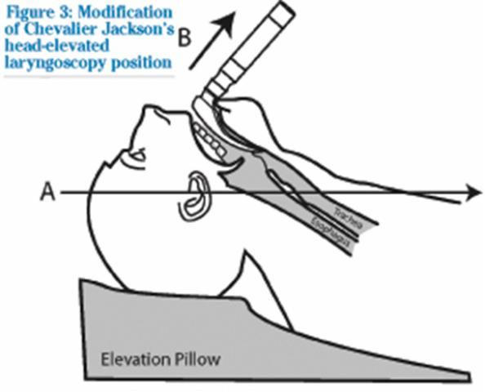
Theo dõi trong khi làm thủ thuật đặt nội khí quản
Cài đặt máy theo dõi, bao gồm theo dõi ECG và SpO2 liên tục. Đo huyết áp . Chuẩn bị máy đo có đường biểu diễn CO2 cuối thì thở ra để kiểm tra sau đặt NKQ nhanh.
Dùng thuốc trong thủ thuật.
Thuốc được sử dụng tùy theo thói quen của bác sĩ và tình huống lâm sàng. Thường chọn các thuốc tiền mê như seduxen,mydazolam,etomidat,thuốc dãn cơ.
Kĩ thuật đặt NKQ nhanh không được khuyến cáo cho các bệnh nhân có cấu trúc đường hô hấp trên bất thường kèm tắc nghẽn đường hô hấp trên. Trong trường hợp này có thể không nhìn thấy thanh quản, có thể không thông khí được khi bệnh nhân ngừng thở, đây là tình huống cấp cứu khẩn cấp: không thể đặt NKQ, không thể thông khí.
2.Đặt nội khí quản khó:
Định nghĩa đặt NKQ :khó nếu >2 lần dùng đèn soi thanh quản và/hoặc dùng kỹ thuật thay thế khác sau khi đã đặt tư thế đầu tối ưu, có hoặc không ấn vào thanh quản từ bên ngoài.Được thực hiện với một cán bộ Y tế đã được đào tạo.
Định nghĩa thông khí qua mask khó: 1) nếu ngực không thể phồng lên đủ hoặc thể tích lưu thông không cao hơn khoảng chết (3 ml/kg), không xác định được đường biểu diễn EtCO2, không giữ được SpO2 >92 %; 2) nếu áp lực bóp vào >25 cmH2O.
A.Dự kiến đặt nội khí quản khó:
Các yếu tố dự kiến đặt nội khí quản khó.
Khám đầu, mặt, cổ, răng miệng: Đây là khâu khám rất quan trọng, nó giúp cho bs cấp cứu tiên lượng được việc đặt nội khí quản khó hay dễ..
a. Phân độ đánh giá theo Mallampati.
Được đánh giá ở bệnh nhân với tư thế ngồi, cổ ngửa thẳng, há miệng, thè lưỡi và phát âm “A”. Có 4 mức độ như sau:
I: Thấy khẩu cái cứng, khẩu cái mềm, lưỡi gà, thành sau họng, trụ trước và trụ sau Amygdales.
II: Thấy khẩu cái cứng, khẩu cái mềm, một phần lưỡi gà và thành sau họng.
III: Thấy khẩu cái cứng, khẩu cái mềm và nền của lưỡi gà.
IV: Chỉ thấy khẩu cái cứng.
Nếu ở mức độ III và IV là đặt nội khí quản khó.
b.Phân độ đánh giá Cormack và Lehance khi soi thanh quản:
Độ 1: Khi thấy toàn bộ khe giữa hai dây thanh quản.
Độ 2: chỉ thấy phần sau của thanh quản.
Độ 3: chỉ thấy sụn nắp thanh môn.
Độ 4: chỉ thấy khẩu cái mềm.
*Đặt nội khí quản khó khi ở độ 3,4.
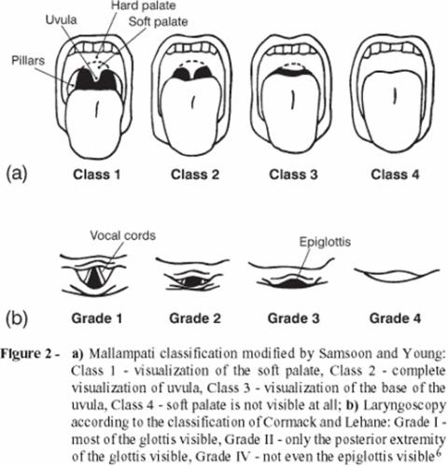
c.Khoảng cách cằm-giáp.
Là khoảng cách từ bờ trên sụn giáp đến phần giữa cằm. Đo ở tư thể ngồi, cổ ngửa thẳng, hít vào. Nếu khoảng cách này < 6cm (3 khoát ngón tay) là đặt nội khí quản khó.
d. Khoảng cách giữa 2 cung răng
Khoảng cách giữa 2 cung răng đo ở vị trí há miệng tối đa, nếu < 3cm là đặt nội khí quản khó.
e. Các dấu hiệu khác
-Cổ ngắn.
-Hàm dưới nhỏ, hớt ra sau.
-Vòm miệng cao, răng hàm trên nhô ra trước (răng hô).
-Khoang miệng hẹp, lưỡi to (ở trẻ em).
-Ngực, vú quá to, béo bệu (phì)
-Hạn chế vận động khớp thái dương - hàm, cột sống cổ.
-U sùi vòm miệng, họng, thanh quản.
B. Thái độ xử trí khi gặp đặt nội khí quản khó
Cần lưu ý rằng bệnh nhân không chết vì nội khí quản khó mà sẽ chết vì những biến chứng của nó như thiếu oxy, trào ngược. Vì vậy đứng trước một trường hợp đặt nội khí quản khó cần tính đến các yếu tố sau:
-Bệnh nhân có khả năng thông khí bằng mask không.
-Các trang thiết bị hiện có để đặt nội khí quản khó.
-Kinh nghiệm của người thầy thuốc.
-Nguyên nhân đặt nội khí quản khó.
-Thể trạng của bệnh nhân, các bệnh lý kèm theo.. .
-Cần tôn trọng nghiêm ngặt những nguyên tắc sau:
-Không thực hiện một mình, phải luôn có ít nhất một người hỗ trợ.
-Chuẩn bị sẵn sàng đầy đủ mọi dụng cụ cần thiết có sẵn.
-Chuẩn bị hệ thống theo dõi liên tục độ bão hoà oxy, huyết áp động mạch, điện tim, mạch, tần số thở...
-Để bệnh nhân tỉnh táo và tự thở,bóp bóng qua mask.
-Cung cấp oxy 100% cho bệnh nhân vài phút trước đặt nội khí quản.
-Gây tê tại chỗ tốt, nếu bệnh nhân phải cho ngủ thì vẫn phải giữ thông khí tự nhiên. Trường hợp ngoại lệ có thể dùng giãn cơ ngắn nhưng với điều kiện là bệnh nhân phải thông khí được bằng mask.
C. Một số kỹ thuật đặt nội khí quản khó
Thay đổi tư thế bệnh nhân:
Có thể kê cao đầu bằng một gối nhỏ khoảng 10cm để làm cho trục khoang miệng và thanh quản thành một đường thẳng.
Nhờ người phụ ấn vào sụn thanh quản ra sau và lên trên.
Nhờ người phụ kéo môi trên ra sau để thấy thanh quản rõ hơn.
Dùng nòng nội khí quản hoặc que dẫn đường:
Dùng nòng nội khí quản (Mandrin hay Stylet) cho vào ống nội khí quản để uốn cong nội khí quản theo hình cây gậy hoặc chữ S để đặt dễ dàng hơn.
Dùng que dẫn đường (guide) có một đầu mềm, đặt vào trong khí quản trước sau đó luồn ống nội khí quản theo que này.
Đặt nội khí quản mò qua mũi:
Đưa ống nội khí quản qua mũi khoảng 10cm sau đó vừa đẩy nhẹ nhàng vào ở thì bệnh nhân hít vào vừa kiểm tra hơi thở ra của bệnh nhân qua lỗ ngoài ống nội khí quản ở thì thở ra. Khi ống nội khí quản qua dây thanh âm, bệnh nhân sẽ có phản xạ ho và có hơi thoát ra khỏi ống. Kiểm tra vị trí của ống bằng bóp bóng và nghe phổi rồi cố định ống.
Các phương pháp khác:
Đặt nội khí quản ngược dòng.
Đặt nội khí quản bằng ống soi mềm.
Dùng mask thanh quản.
Mở màng nhẫn giáp để thông khí.
Mở khí quản.
D. Phác đồ đặt NKQ khó
Cố gắng đặt mò ống xuống khí quản khi không nhìn thấy thanh quản thường khó thành công và nếu làm nhiều lần có thể dẫn đến tổn thương trực tiếp thanh quản, hầu, làm cho tình huống trở nên khó khăn hơn và thiếu oxy. Trong tình huống này nên bắt đầu phác đồ đặt NKQ khó Tùy theo điều kiện nhân lực tại chỗ, nên gọi người có kinh nghiệm hơn trợ giúp.
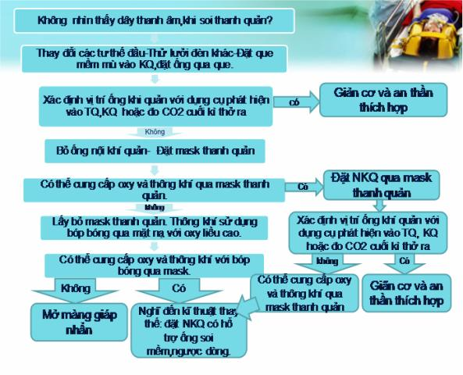
Các thao tác khởi đầu đơn giản sau đây có thể là dễ nhìn thanh quản: Kê thêm gối thứ 2 để làm ngửa cổ thêm ( khi đã loại trừ chấn thương cột sống cổ), sử dụng lưỡi đèn thẳng , ấn sụn giáp lên trên, ra sau, qua phải . Dùng đèn soi có gắn máy quay cho phép nhìn thấy thanh quản trên màn hình màu. Trong một nghiên cứu với số lượng lớn với sự trợ giúp của phương tiện này thấy có thể chuyển từ độ Cormack và Lehane 3-4 xuống độ 1-2 trong 77% trường hợp. khi không có máy này, và nếu cũng không thể nhìn thấy thanh quản, thủ thuật tiếp theo là đặt mù một que dẫn bằng nhựa, đầu mềm sau đó luồn ống NKQ qua que này. Xoay ống NKQ một góc 90 theo hướng ngược kim đồng hồ khi gặp lực cản lúc ống vào thanh quản.
II. Mask thanh quản
1. Mask thanh quản cổ điển
Khi đặt NKQ thất bại, mask thanh quản cung cấp oxy và thông khí tốt hơn bóp bóng qua mặt có đặt canuyn. Tuy nhiên, vai trò của mask thanh quản trong cấp cứu hạn chế vì hai lý do. Thứ nhất, khi độ dãn nở của phổi thấp hoặc sức cản đường thở cao sẽ gây dò khí xung quanh bóng chèn khi áp lực đỉnh thì thở vào trên 20-30mmHg. Thứ hai, nguy cơ viêm phổi hít tăng cao vì vẫn không bảo vệ được đường thở.
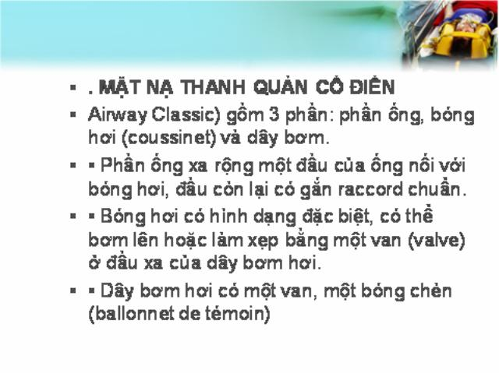
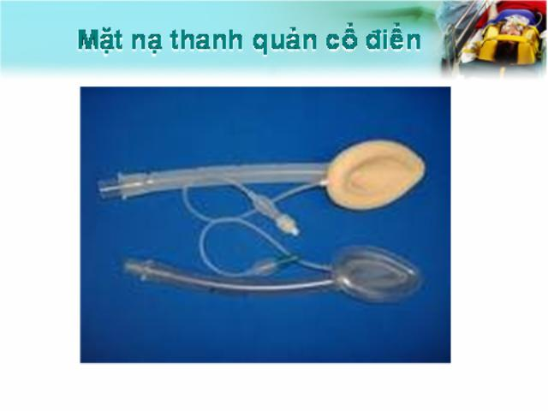

- Mask thanh quản ProSeal
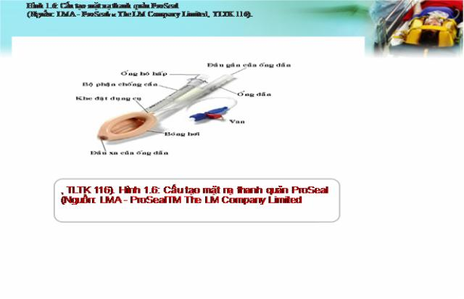
Mask thanh quản cải tiến Proseal hạn chế nguy cơ này, và bao gồm bóng chèn làm cho áp sát vào sụn nắp và có thêm một ống dài hơn để hút đầu trên thực quản.
- Mask thanh quản Fastrach
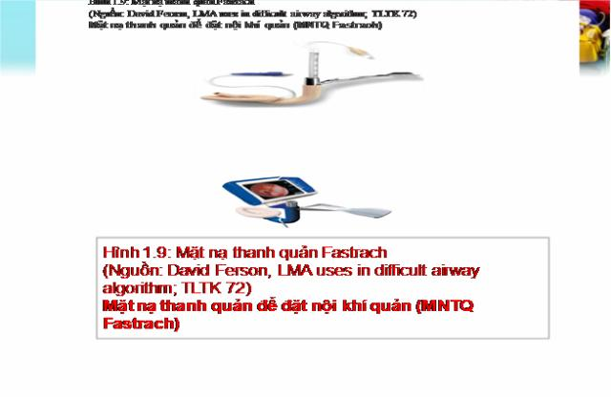
Mask thanh quản frastrach có thể hỗ trợ đặt NKQ qua đường miệng, sử dụng ống cỡ số 6 đẩy mù qua mask thanh quản hoặc đưa NKQ vào ống soi mềm rồi đưa qua mask thanh quản để vào khí quản.
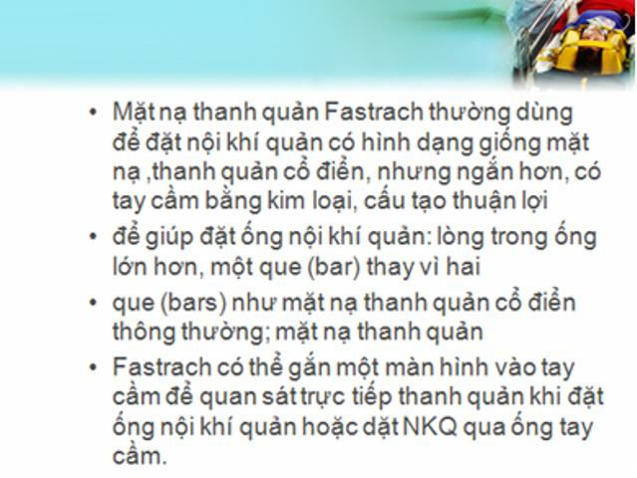
Kỷ thuật đặt mặt nạ thanh quản:
Trước khi đặt kiểm tra và chuẩn bị theo các bước sau:
• Kiểm tra xem cỡ MNTQ chọn phù hợp với bệnh nhân
• Bơm căng bóng hơi và kiểm tra sự toàn vẹn của bóng
• Làm xẹp bóng hơi
• Đánh giá độ mềm mại và màu sắc của MNTQ
• Bôi gel vào vùng lưng bóng hơi
• Đánh giá độ mê của bệnh nhân xem đã đạt chưa
• Vị trí bệnh nhân đầu thẳng, cổ ngửa
• Tiến hành đặt mặt nạ thanh quản
• Đặt xong, bơm bóng hơi, cố định MNTQ.
• Gắn ống vào hệ thống máy gây mê
• Kiểm tra vị trí, áp lực, độ kín của MNTQ, và sự thông khí
• Bệnh nhân tự thở qua MNTQ hoặc chuyển sang chế độ thở máy.
III. Kỹ thuật mở màng nhẫn giáp:
Cần nghĩ đến trong trường hợp không thể đạt ống nội khí quản.
Có thể tiến hành theo kĩ thuật Seldinger.Kỹ thuật như sau: chọc kim có gắn bơm tiêm qua màng giáp nhẫn.Khi hút ra khí dể dàng chứng tỏ kim đả vào đường Thở.Luồn que dẩn qua màng giáp nhẫn vào khí quản. Rút bỏ kim,đưa kim nong qua que dẩn rồi đưa ống mở màng giáp nhẩn cỡ 4.5-6mm có nòng qua que dẩn để vào khí quản. Kiểm tra cẩn thận vị trí của ống khí quản vì dể đặt nhầm vào trước khí quản.
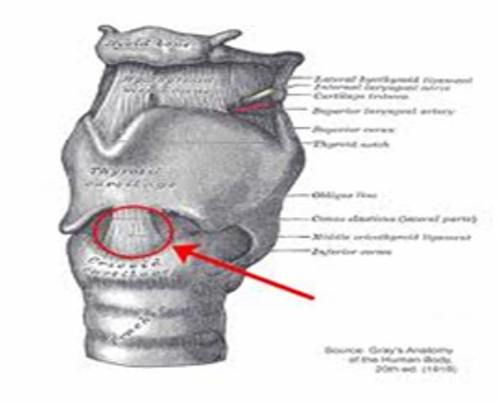
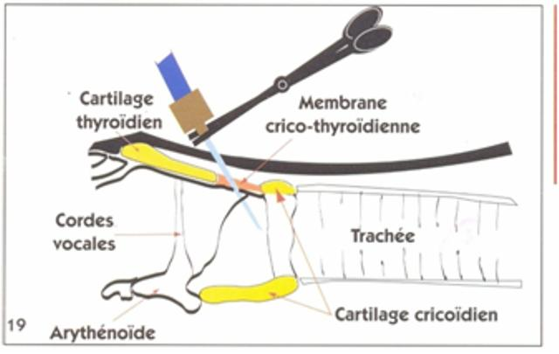
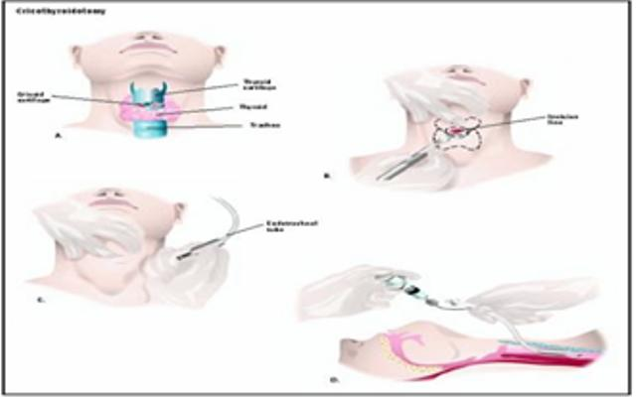
IV.COMBITUBE Thực quản Khí quản:
Đặt điểm của combitube(ống đôi):
Được cấu tạo bởi 2 ống mềm : Ống xanh và ống trong.
Đầu của combitube được cấu tạo bởi 2 bóng khí khác nhau.Sau khi luồn combitube vào vùng hầu họng, nếu đặt đúng thì sẽ nằm trong thực quản,vai trò của bóng khí xa ( đặt gần ngọn combitube) chèn ép,bít thực quản lại tránh dịch từ dạ dày trào ngược lên trên,đồng thời ngăn không cho khí đưa vào chạy thẳng xuống dạ dày.
Bóng khí gần nằm ngay vị trị hầu họng,ép khẩu cái mềm lên,mục đích là chặn đường ra của khí thông qua mũi và miệng.
Như vậy,lúc này,Khí quản chỉ thong được với combitube thong qua các lổ hỏng ngay trên đoạn giữa của 2 bóng khí.
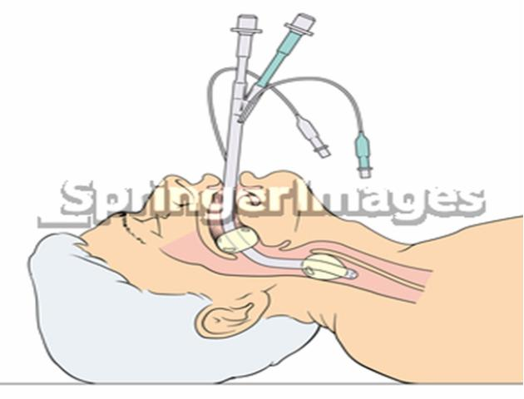
V. Dụng cụ đường thở King:
- Ngăn giữa hạ hầu và thanh quản
- Kích thước trẻ em 2 và 2.5
- Người lớn 3-5 (theo chiều cao 1m2-1m5,5-6, >6)
- Có thể thay đổi ống dẫn luuw/soi khí quản qua các cửa sổ
- Chưa trường hợp nào đặt vào khí quản
- Kỹ thuật đặt
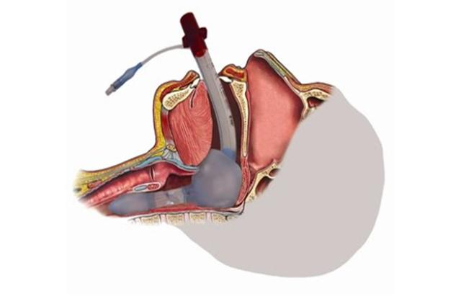
VI. Ống thong dẻo:
- Hữu dụng trong đặt nội khí quản
- Nòng uốn dẻo được với đầu cong
- Sử dụng khi không quan sat được thanh môn
- Quay đầu cong lên trên và đẩy qua nắp thanh quản
- “cảm thấy như hẫng 1 chút
- Dùng đèn soi và luồn ống qua thông nòng
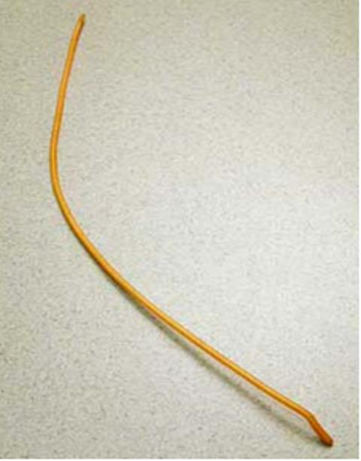
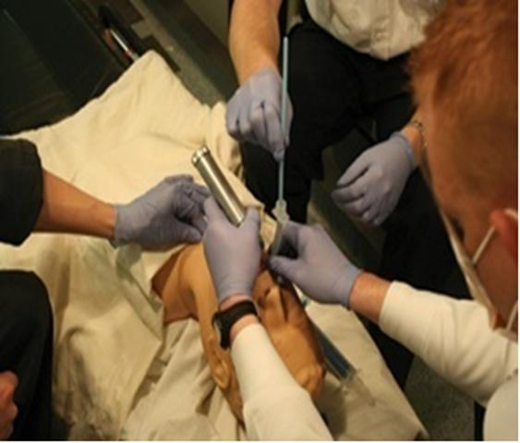
VII. Đặt NKQ có hổ trợ ống soi phế quản mềm:
Trước tiên,đưa ống NKQ đã bôi trơn qua mũi và đẩy xuống thành sau họng.Sau đó đưa ống soi phế quản cua ống NKQ để tìm dây thanh âm. Nối ống hút qua cổng của ống soi để làm sạch chất tiết và bơm thêm thuốc tê vào đường hô hấp.Đẩy ống soi vào thanh quản và đẩy ống NKQ trên ống soi vào khí quản.
